Versiuni:

Data | Versiune | Autor | Comentarii
28.10.2025 | 1.0 | Reti Antonio & Tiuca Paul | Prima Versiune

Analiza & Design pentru Web Guard Scanner

Continut:
- Prezentare Generala

- Fundamente Teoretice

- Tehnologie IT (care va fi implementata)

- Arhitectura si Designul Sistemului – prezentare detaliata (Proiectul propriu-zis)

- Modul de operare / Prezentarea interactivitatii

- Portabilitate

1. Prezentare Generala

Web Guard Scanner este o aplicație construită cu scopul de a scana vulnerabilitățile unui domeniu folosind diverse tool-uri prezente și în distribuția de Linux folosită, Kali.
Un domeniu poate prezenta publicului larg diferite vulnerabilități care, pentru un ochi antrenat, pot fi exploatate și utilizate cu intenții malițioase. Pentru a detecta astfel de vulnerabilități prezente în site-ul scanat, vom folosi tool-uri construite pentru a proteja mediul web: WafW00f, Burpsuite, Dirb, SearchSploit, Wire Shark, Sqlmap, XSStrike, Fuzzer, Nmap, Nuclei.

- Fundamente Teoretice

Securitatea cibernetică reprezintă ansamblul tehnicilor, procedurilor și tehnologiilor folosite pentru a proteja sistemele informatice și datele împotriva atacurilor și utilizării neautorizate. Într-o lume digitală în continuă creștere, înțelegerea conceptelor precum atacurile asupra bazelor de date (SQL Injection), compromiterea paginilor web (XSS), blocarea serviciilor online (DDoS), filtrarea traficului prin firewall sau analiza automată a site-urilor prin crawleri devine esențială. Aceste noțiuni stau la baza înțelegerii modului în care funcționează atacurile moderne și cum pot fi ele prevenite, formând astfel fundamentul securității în mediul online.

SQL Injection este un atac în care un utilizator rău intenționat introduce comenzi SQL malițioase în câmpuri ale unei aplicații web (precum formularele de login), pentru a manipula baza de date – folosit pentru a accesa neautorizat date din baza de date, modificarea sau ștergerea acestora sau chiar preluarea întregii baze de date.

Cross-Site Scripting (prescurtat XSS) este un atac în care un atacator introduce cod JavaScript malițios într-o pagină web, cod ce se va executa în browserul altor utilizatori – poate provoca furt de cookie-uri și sesiuni, redirecționarea către pagini false și modificarea conținutului paginii afișate.

DDoS este un atac în care un server sau serviciu online este supraîncărcat cu un număr masiv de cereri simultane, trimise de obicei dintr-o rețea de calculatoare compromise (botnet) – serverul poate deveni lent sau în unele cazuri chiar inaccesibil.

Un firewall este un sistem de securitate care filtrează traficul de rețea și decide ce conexiuni sunt permise sau blocate – oferă protecție împotriva accesului neautorizat și controlează traficul de intrare și ieșire

Un crawler este un script automat care vizitează și analizează pagini web.

- Tehnologie IT

Pentru ușurarea utilizării tool-urilor folosite pentru detectarea vulnerabilităților s-a ales ca și sistem de operare Linux, în special distribuția Kali deoarece aceasta vine cu majoritatea tool-urilor pre-instalate.

Pentru implementarea acestei aplicații se va folosi în principal limbajul de programare Python datorită ușurinței și funcțiilor din domenii vaste pe care acesta le are încorporate iar pentru interfața grafică a utilizatorului se va folosi framework-ul Flutter disponibil în limbajul de programare Dart.

Pentru implementarea backend-ului se va folosi Django, un framework foarte puternic din Python care permite dezvoltarea de aplicații web datorită arhitecturii sale clare si modulare. Un alt avantaj major al acestui framework este serverul încorporat, acessibil chiar de la descarcarea framework-ului. Django urmează principiul MVT (Model-View-Template) ceea ce îl face perfect pentru separarea logicii aplicației de interfață și accesul de date într-un mod organizat.

- Arhitectura si Designul Sistemului – detaliile prezentatii

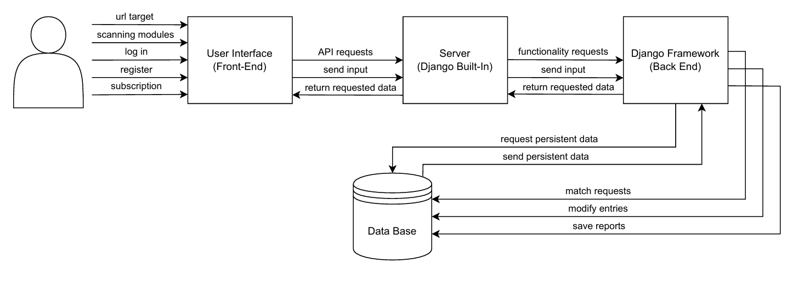
  - Diagrama generala a sistemului (Arhitectura sistemului)

  - Cazuri de utilizare (Caracteristici de proiectare)

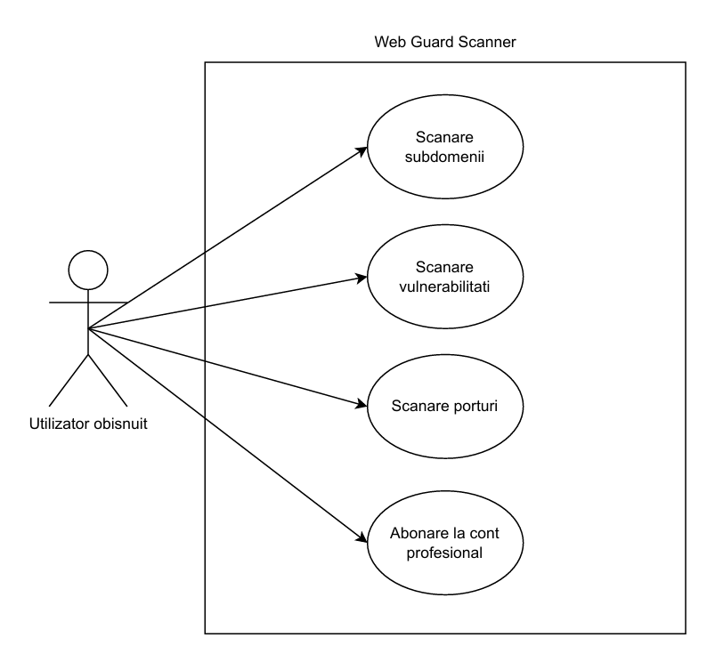
1. Userul obișnuit – este capabil de a accesa funcționalitățile de bază ale aplicației

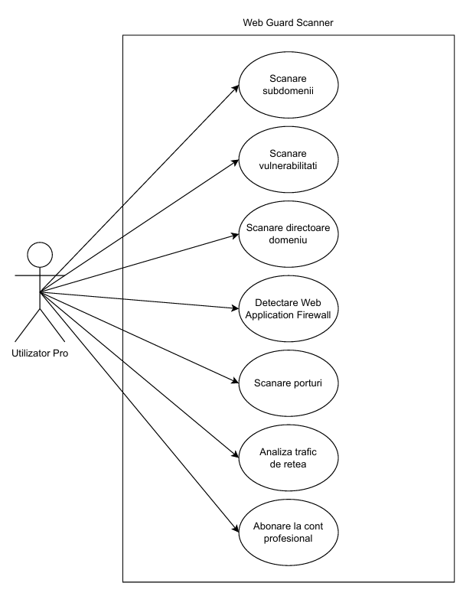
2. Utilizatorul Pro – este capabil de a face tot ce poate face utlizatorul obișnuit și cateva lucruri în plus

  - Mock-up-uri ale interfeței de utilizator

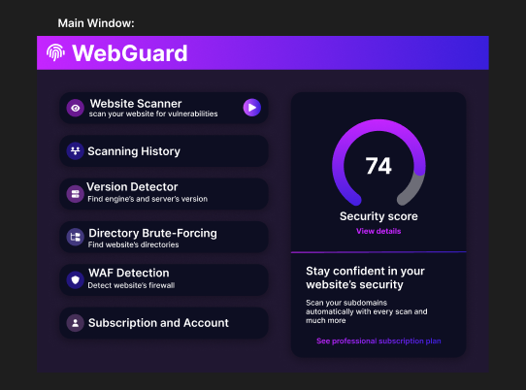
a) Meniul principal

b) Scanare în progress
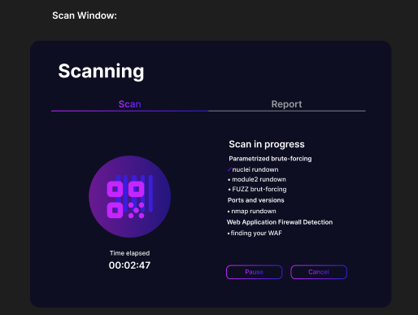

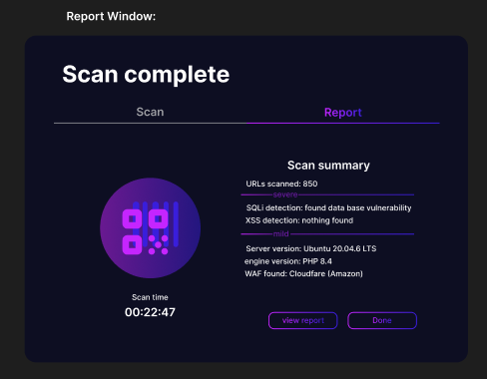
c) Raportul scanării

  - Structuri de date (Designul structurilor de date; in cazul bazelor de date: structura tabelelor, relatiilor etc)
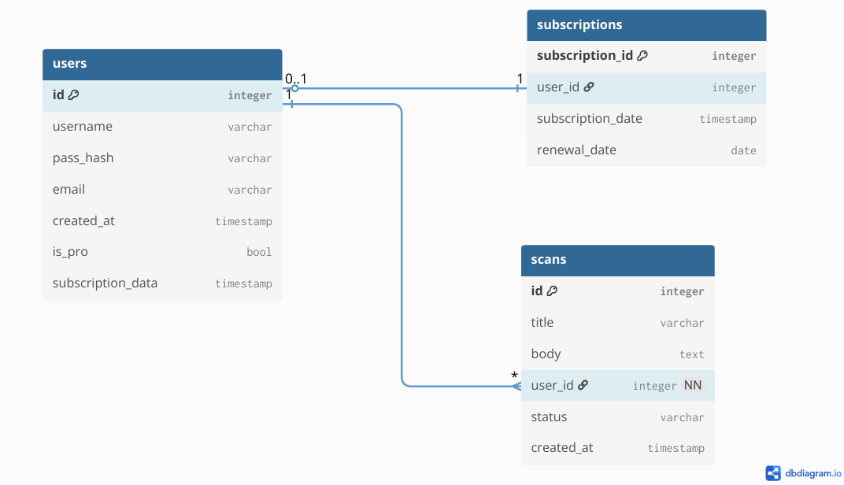

  - Design OO (obiecte, clase in cazul abordarii OO)

a) Diagrama de clase
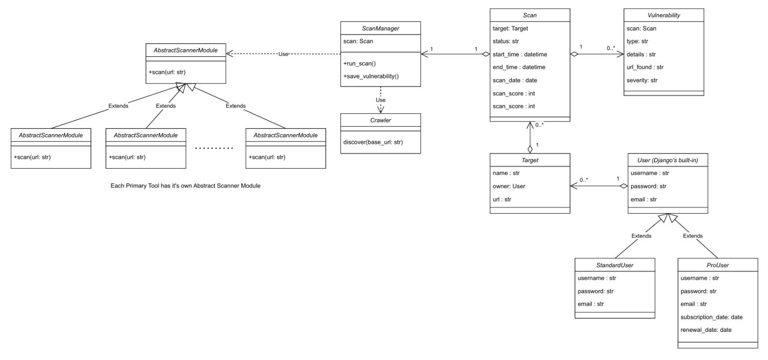

b) Diagrama de obiecte
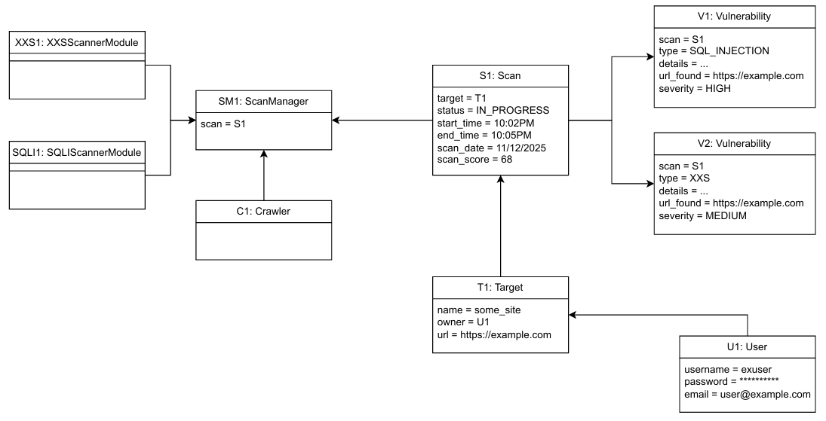

- Diagramele de activitate
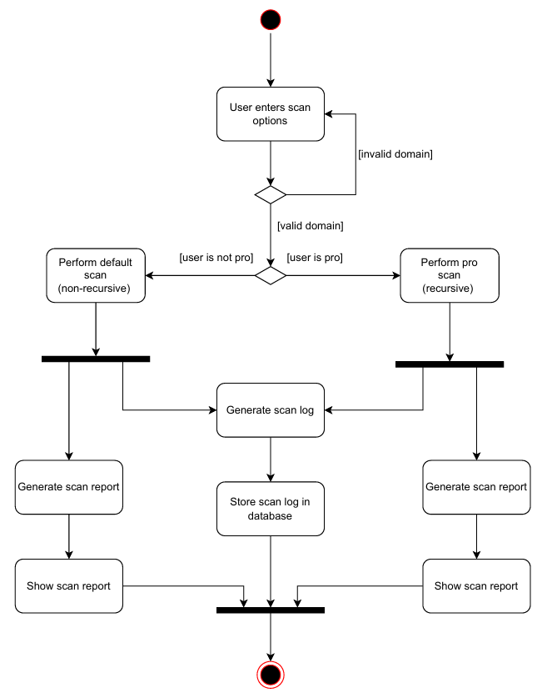
Diagrama de activitate pentru scanare

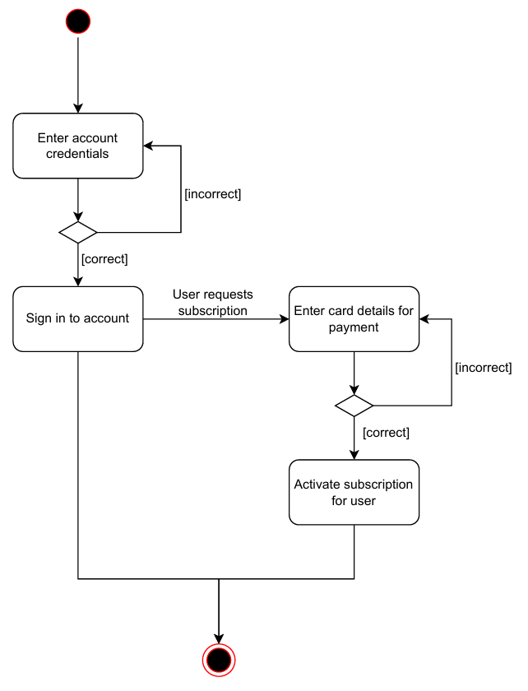
Diagrama de activitate pentru autentificare și subscripție
- Diagramele de comunicare

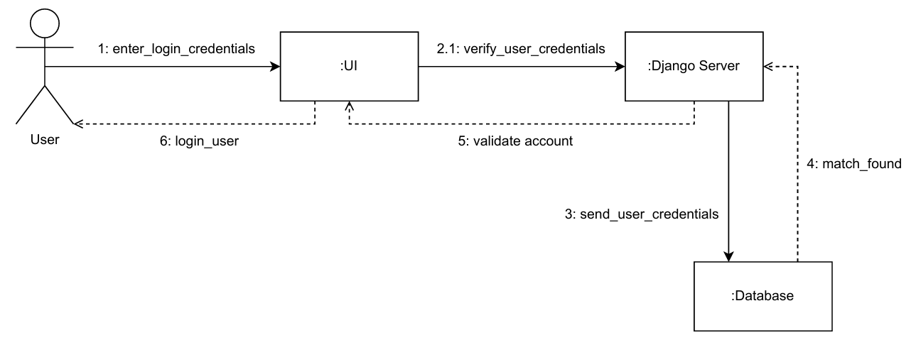
Diagrama de comunicare pentru autentificare

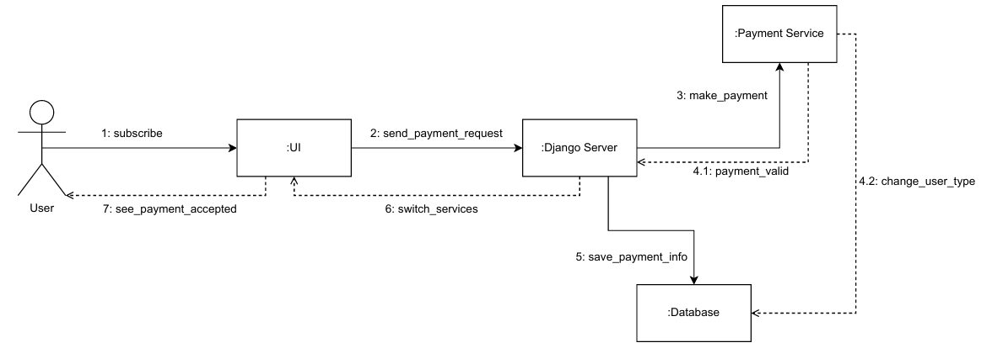
Diagrama de comunicare pentru subscripție

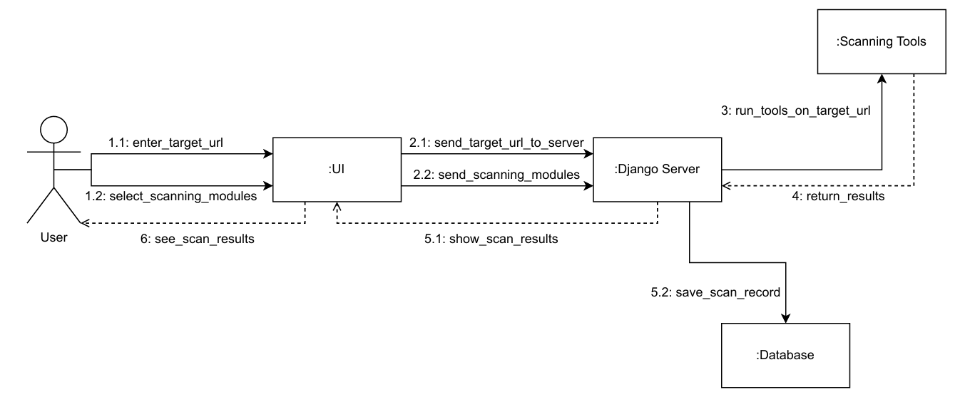
Diagrama de comunicare pentru scanare

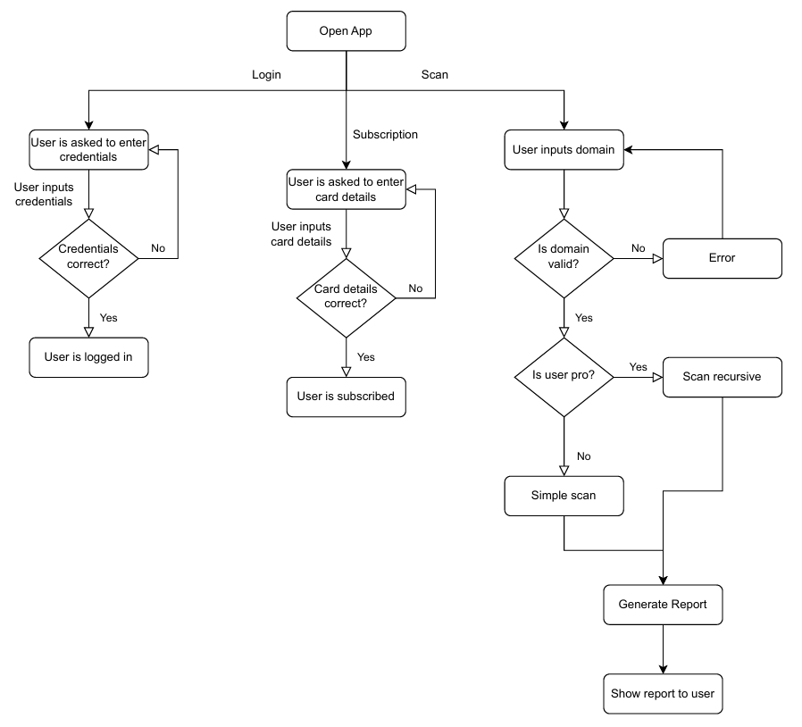
- Diagrama flowchart

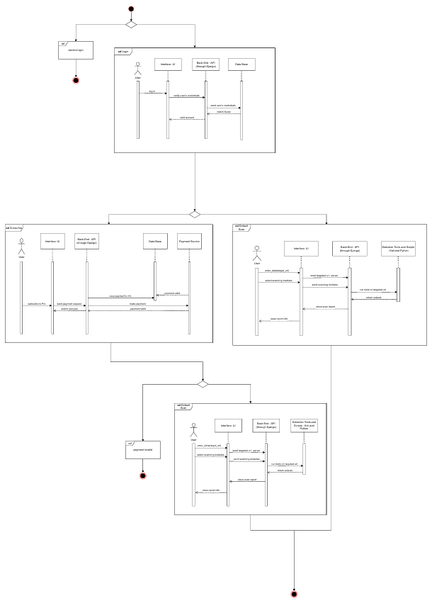
- Diagrama de interacțiune

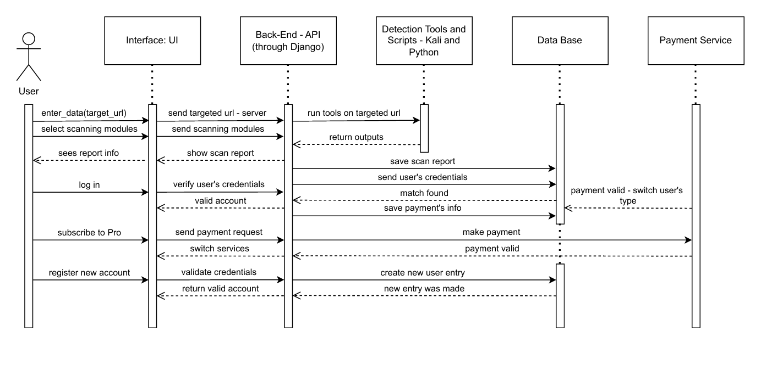
- Diagrama de secvențe

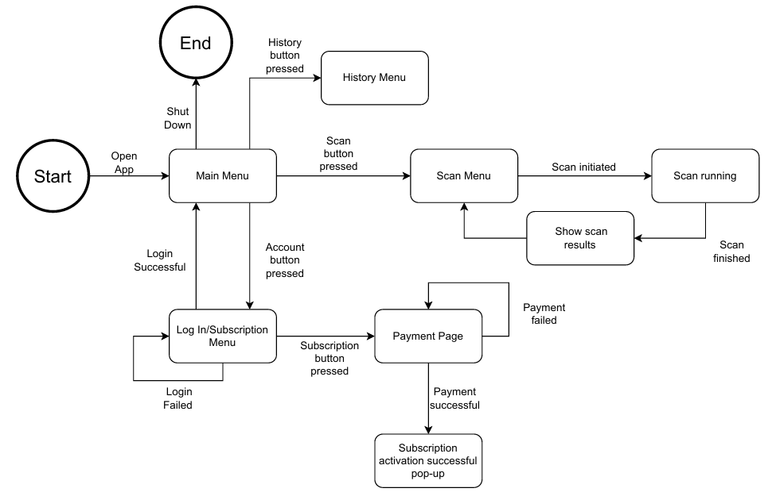
- Diagrama de tranziție de stări

- Diagrama de pachete
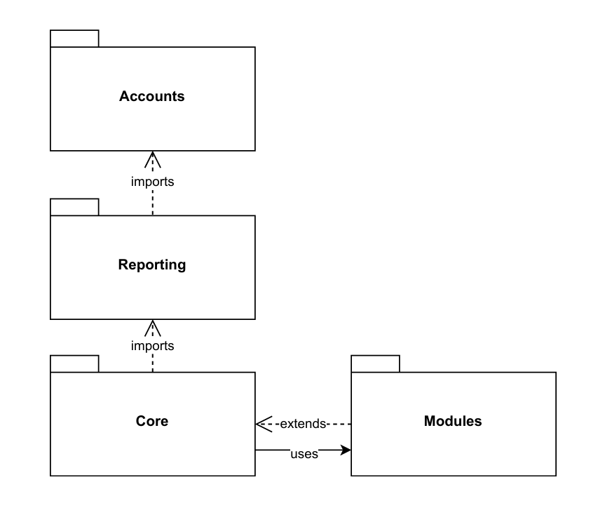

5. Modul de operare/ Prezentarea interactivitatii

Utilizatorul trebuie mai întâi să se autentifice în aplicație, folosind contul său personal. Odată conectat, acesta poate iniția o scanare introducând adresa URL a site-ului pe care dorește să îl analizeze. După trimiterea cererii, aplicația procesează scanarea pentru o scurtă perioadă de timp, timp în care serverul colectează informațiile necesare. La final, utilizatorul poate vizualiza raportul generat, care conține rezultatele testului de securitate. De asemenea, acesta are acces și la o secțiune de istoric, în care sunt afișate toate scanările efectuate anterior de pe contul său.

Aplicația folosește Django pentru partea de backend, care gestionează comunicarea dintre client și server. Datele introduse de utilizator în interfața grafică sunt trimise către server sub formă de cereri HTTP. Django le preia, rulează logica necesară (inclusiv apelarea tool-urilor de scanare) și generează rezultatele scanării. Aceste rezultate sunt apoi trimise înapoi către aplicația client, unde sunt afișate utilizatorului.

Bazându-se pe o bază de date internă, Django stochează atât informațiile de autentificare ale utilizatorilor, cât și rapoartele scanărilor efectuate. Astfel, toate datele sunt persistente, permițând utilizatorului să consulte oricând istoricul scanărilor realizate de pe contul său.

Interfața principală a aplicației este concepută pentru a fi intuitivă, ușor de utilizat și orientată către acțiune, permițând utilizatorului să acceseze rapid funcțiile esențiale. Meniul principal este structurat pe panouri și butoane clar definite, fiecare reprezentând o funcționalitate distinctă a aplicației. De pe ecranul principal, utilizatorul poate interacționa cu următoarele elemente:
- Website Scanner – un buton dedicat care permite inițierea unei noi scanări introducând adresa site-ului. Printr-o singură interacțiune, utilizatorul poate începe procesul de analiză a vulnerabilităților.
- Scanning History – oferă acces la lista scanărilor realizate anterior. Utilizatorul poate selecta orice scanare din istoric pentru a vizualiza detaliile și rapoartele asociate.
- Version Detector, Directory Brute-Forcing și WAF Detection – fiecare dintre aceste elemente reprezintă module suplimentare ale aplicației, accesibile printr-un singur click.
- Subscription and Account – permite administrarea contului utilizatorului, verificarea detaliilor de abonament și gestionarea preferințelor profilului.

În partea dreaptă a ecranului se află un panou informativ care afișează în mod dinamic scorul de securitate rezultat în urma scanărilor. Acesta are rol vizual și interactiv: utilizatorul poate da click pe scor pentru a accesa detalii suplimentare și interpretări ale rezultatelor.

Accesând pagina de scanare, utilizatorul poate vedea exact cât timp a trecut de la începerea scanării și ce module (opțiuni) de scanare a ales pentru scanarea curentă. Odată ce scanarea este finalizată utlizatorul poate analiza raportul scanării unde i se spune cât timp a durat, numărul de URL-uri scanate și ce vulnerabilități au fost găsite, ordonate după severitatea acestora.
6. Portabilitate

Aplicația oferă un nivel ridicat de portabilitate, putând fi utilizată de pe orice dispozitiv modern care permite instalarea aplicației dedicate. Aceasta funcționează online și nu necesită o configurare specială din partea utilizatorului. Este suficient ca aplicația să fie instalată pe dispozitiv, iar utilizatorul să se autentifice pentru a accesa toate funcționalitățile disponibile.

